**Příloha č. 1 – Specifikace díla**

**Námět studie**

**Název: Mapování výskytu ambrozie peřenolisté (*Ambrosia artemisiifolia*) na území jižní Moravy**

**Cíl a účel**

Ambrozie peřenolistá(*Ambrosia artemisiifolia*) je jednoletá bylina původem ze Severní Ameriky patřící v dnešní době mezi evropské invazní druhy s nejvyšším impaktem (Slavík et al. 2004, Skálová et al. 2017). Rostlina produkuje velké množství vysoce alergenního pylu (Skálová et al. 2017). Náklady na léčbu alergií jsou vysoké, průměrný roční výdaj se u obyvatel EU pohybuje v řádu stovek milionů eur. K dalším finančním ztrátám dochází v důsledku snížené zemědělské produkce, protože v nejzasaženějších oblastech patří k velmi častým polním plevelům, především v kulturách slunečnice roční (*Helianthus annuus*) a plodin s nízkou pokryvností. Jedna rostlina dokáže ve středoevropských podmínkách vyprodukovat až přes 90 tisíc semen s klíčivostí dosahující téměř 90 %, k jejichž šíření na větší vzdálenosti dochází především lidskou činností: převozem kontaminovaného steliva, půdy, plodin a krmiva (Moravcová et al. 2010). V České republice má rostlina invazní status (Pyšek et al. 2022) a je spolu s bolševníkem velkolepým (*Heracleum mantegazzianum*) zařazena do Černého seznamu nepůvodních druhů (viz Pergl et al. 2016) jako rozšířený druh s vysokým environmentálním a socioekonomickým dopadem. Momentálně se zde rostlina významně šíří po železničních koridorech, v okolí lidských sídel a na okrajích silnic. Obsazuje ruderální stanoviště, zejména v termofytiku, často ve větších městech a jejich širším okolí, ale vyskytuje se roztroušeněji napříč celou ČR. Její šíření zejména ve volné krajině není v současné době dostatečně podchyceno (viz omezené záznamy v NDOP).

Studie je navržena v souvislosti s aktuálním masivním šířením této invazní rostliny v oblasti Podluží (jižní Morava, území mezi Hodonínem a Břeclaví) a zároveň s přípravou vyhlášení CHKO Soutok. Mezi nejvíce postižené plochy zde patří pole s vybranými druhy plodin (zejména slunečnice), jejich okraje (často kukuřice) a plochy rumištního charakteru. Hlavními zdroji šíření jsou zde především prostory podél komunikací (okraje silnic a železnic), které jsou propojeny dominantním vektorem šíření – dopravou a těžkou technikou.

Cílem studie je zmapování aktuálních lokalit výskytu vysoce invazního druhu ambrozie peřenolisté na území jižní Moravy v oblasti Podluží a jejím okolí, které budou sloužit jako podklad pro plánování a uskutečnění likvidací tohoto druhu. Podrobná data budou následně poskytnuta zejména vlastníkům pozemků s výskytem sledovaného druhu pro usnadnění dalších kroků k navazující likvidaci. Zároveň je vhodné zjistit výskyt také dalších nepůvodních a invazních druhů, které se na stanovištích spolu s ambrozií vyskytují – případné následující likvidace mohou proběhnout pro více druhů najednou (snížení nákladů na likvidační práce i materiál, např. herbicidní přípravky).

Časový rámec studie je vymezen na rok 2025. Vhodná doba k mapování ambrozie je poté od června, druh je však nejlépe determinovatelný v období květu, tedy přibližně od srpna do října. Druh lze tedy bez problémů mapovat až do pozdní vegetační sezony včetně časného podzimu.

**Lokalizace**

Studie se bude provádět na předem vymezeném území jižní Moravy, která byla pro účely mapování standardně rozdělena do mapovacích polí prvního řádu. Cílová pole mapování jsou lokalizována v rámci katastrálního území obcí v Podluží a v jejich bezprostředním okolí. Konkrétní pole jsou specifikována pomocí zákresu v mapě doplněného o seznam (Příloha 1). Celkem se jedná o 26 polí, která byla zvolena na základě konzultace s odborníky na invazní druhy a regionálním pracovištěm AOPK ČR. V případě polí, které zahrnují také lesnaté části Soutoku (tzn. 7168c, 7168d, 7267c, 7267d, 7268a, 7268b, 7268c, 7367a, 7367b, 7367d), je vhodné lesnaté části vynechat a soustředit se pouze na biotopy, které jsou z hlediska ekologie druhu vhodné pro potenciální výskyt.

**Předmět studie a metodika**

Při mapování se bude postupovat po vybraných mapovacích polích, resp. čtvercích.

V každém vybraném mapovém poli 1. řádu budou mapovány lokality výskytu ambrozie peřenolisté a zaznamenávány její populace a metapopulace. Mapování bude probíhat formou systematického procházení mapového pole, které se zaměří na lokality s možným výskytem ambrozie. Typicky se bude jednat o ruderální lokality a urbanizovaná území (okolí obcí a polí, podél silničních komunikací, železničních tratí apod.). Výskyty by měly být zaznamenány na zmíněných lokalitách v rámci plochy příslušného mapovaného pole. Na těchto lokalitách bude zaznamenán nejen výskyt ambrozie, ale také dalších nepůvodních a invazních druhů, které se na nich vyskytují (seznam sledovaných druhů je uveden v Příloze 1 metodiky Vojík et al. 2024).

Jednotlivá pozorování budou mít podobu floristického záznamu, s přesně lokalizovaným místem nálezu na mapě, v podobě polygonu. Záznam bude primárně obsahovat datum nálezu, název taxonu a informace o jeho pokryvnosti (pro kategorizace se bude využívat tzv. zjednodušená škála pokryvnosti – viz Pergl et al. 2022), vitalitě, fenologické fázi, vektoru šíření a typu managementu na lokalitě, v souladu s metodikou Vojík et al. 2024. Nález je vhodné doplnit také o fotografii výskytu ambrozie nebo jiného zaznamenaného druhu, zejméne v případě determinační nejistoty. Zaznamenané parametry budou následně sloužit jako podrobný podklad pro budoucí likvidace ambrozie včetně sledování efektivity těchto managementových zákroků.

**Očekávané výsledky a výstupy**

Zpracovatel odevzdává výsledky v podobě zadaných dat v NDOP (dostupné na Portálu Informačního systému ochrany přírody – <http://portal.nature.cz>), buď přímo, nebo pomocí hromadného importu (import provádí AOPK ČR pouze z korektně vyplněné tabulky dodaného vzoru a vrstvy GIS obsahující korektně zakreslené polygony výskytů). Pro vstup do NDOP je zpracovateli přiděleno přihlašovací jméno a heslo. Zapsané výsledky jsou součástí NDOP spravované AOPK ČR a jsou přístupné všem orgánům ochrany přírody pro další využití.

Výstupem bude aktualizovaná podrobná mapa rozšíření ambrozie peřenolisté v oblasti ohniska výskytu a zónách okolo něj. Získané informace budou dále použity jako podklady pro likvidaci ambrozie, případně dalších spolu s ní zaznamenaných nepůvodních a invazních druhů rostlin.

**Termín dokončení**

30. 11. 2025

**Výpočet předpokládaných nákladů zpracovatele (s DPH)**

|  |  |  |  |  |
| --- | --- | --- | --- | --- |
| **Počet čtverců** | **Mapování mapového pole** | **Zadávání dat do NDOP** | **Celkem za čtverec** | **Celkem za oblast** |
| 26 | 9000 (10 hod x 2 dny x 450 Kč/hod) | 2 250 (5 hod x 450 Kč/hod) | 11 250 | **292 500** (241 735,54 bez DPH) |

**Literatura**

Moravcová L., Pyšek P., Jarošík V., Havlíčková V. & Zákravský P. (2010) Reproductive characteristics of neophytes in the Czech Republic: traits of invasive and non-invasive species. – Preslia 82: 365–390

Pergl J., Sádlo J., Petrusek A., Laštůvka Z., Musil J., Perglová I., Šanda R., Šefrová H., Šíma J., Vohralík V. & Pyšek P. (2016) Black, Grey and Watch Lists of alien species in the Czech Republic based on environmental impacts and management strategy. NeoBiota 28:1–37.

Pergl J., Görner T., Koubková A., Chobot K., Bauer P., Perglová I. & Stejskal R. (2022) Příručka pro zpracování a hodnocení projektů k likvidaci invazních druhů. Agentura ochrany přírody a krajiny ČR. Praha

Pyšek P., Sádlo J., Chrtek J., Chytrý M., Kaplan Z., Pergl J., Pokorná A., Axmanová I., Čuda J., Doležal J., Dřevojan P., Hejda M., Kočár P., Kortz A., Lososová Z., Lustyk P., Skálová H., Štajerová K., Večeřa M., Vítková M., Wild J. & Danihelka J. (2022) Catalogue of alien plants of the Czech Republic (3rd edition). Preslia 94:447–577.

Skálová H., Guo W.-Y., Wild J. & Pyšek P. (2017) Ambrosia artemisiifolia in the Czech Republic: history of invasion, current distribution and prediction of future spread. – Preslia 89: 1–16, https://doi.org/10.23855/preslia.2017.001

Slavík B. (2004): Ambrosia L. – ambrózie. – In: Slavík B., Štěpánková J. & Štěpánek J. (eds), Květena České republiky 7, p. 468–474, Academia, Praha.

Vojík M., Haveldová A., Chobot K., Pergl J. & Sádlo J. (2024) Metodika síťového mapování nepůvodních a invazních druhů rostlin na území České republiky. Agentura ochrany přírody a krajiny ČR. Praha. Dostupné z: viz <https://portal.nature.cz/metodiky>

**Příloha 1: Mapa vybraných polí 1. řádu, ve kterých bude zjišťován aktuální výskyt ambrozie peřenolisté.**

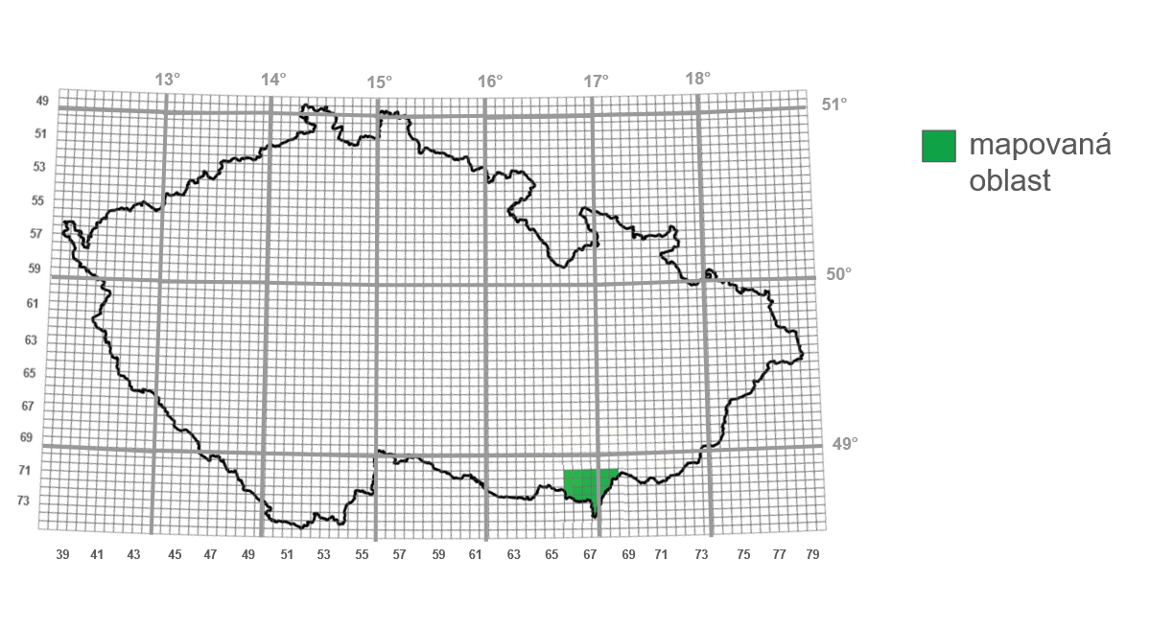

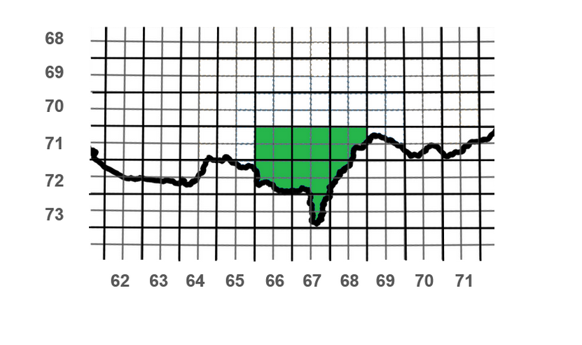**Seznam polí:**

|  |  |  |  |  |
| --- | --- | --- | --- | --- |
| **7166a** | **7167c** | **7266a** | **7267c** | **7367b** |
| **7166b** | **7167d** | **7266b** | **7267d** | **7367d** |
| **7166c** | **7168a** | **7266c** | **7268a** |  |
| **7166d** | **7168b** | **7266d** | **7268b** |  |
| **7167a** | **7168c** | **7267a** | **7268c** |  |
| **7167b** | **7168d** | **7267b** | **7367a** |  |